DOCUMENTATIE

TEMA 3

NUME STUDENT: Munteanu Ionel Andrei
GRUPA: 6

CUPRINS

1. Obiectivul temei 3
2. Analiza problemei, modelare, scenarii, cazuri de utilizare 3
3. Proiectare 3
4. Implementare 3
5. Rezultate 3
6. Concluzii 3
7. Bibliografie 3

Obiectivul temei

Obiectivul acestei teme este de a crea o aplicatie prin care se poate gestiona intr-un mod cat mai simplist depozitul unei firme.
Obiectivele secundare specifice acestei teme sunt de a crea o baza de date(MySQL) pentru a putea memora informatiile intr-un mod cat mai organizat.. si nu numai. Prin lucrul cu tabele se pot afla foarte usor informatiile pe care le cautam,se pot face modificari sau stergeri folosind sintaxe sau query -uri specific fiecarei instructiuni.—Capitolul 3, Proiectare
Un alt obiectiv secundar este acela de a crea o clasa abstracta cu metode abstracte.. Aceasta clasa va fi folosita pentru a implementa metodele abstracte care mai apoi vor putea fi folosite de catre orice tip de tabel present in baza noastra de date. Aceasta va fi prezentata in detaliu in capitolul 4, la implementare.
Un alt obiectiv secundar este acela de a crea o interfata grafica cu utilizatorul. Acest lucru face mult mai usoare interactionea dintre un om care nu cunoaste tainele programarii si baza de date care, pentru a opera cu ea sunt necesare anumite cunostinte specific. Mai multe despre implementarea interfetei grafice se gasesc la capitolol 4, implementare.

Analiza problemei, modelare, scenarii, cazuri de utilizare

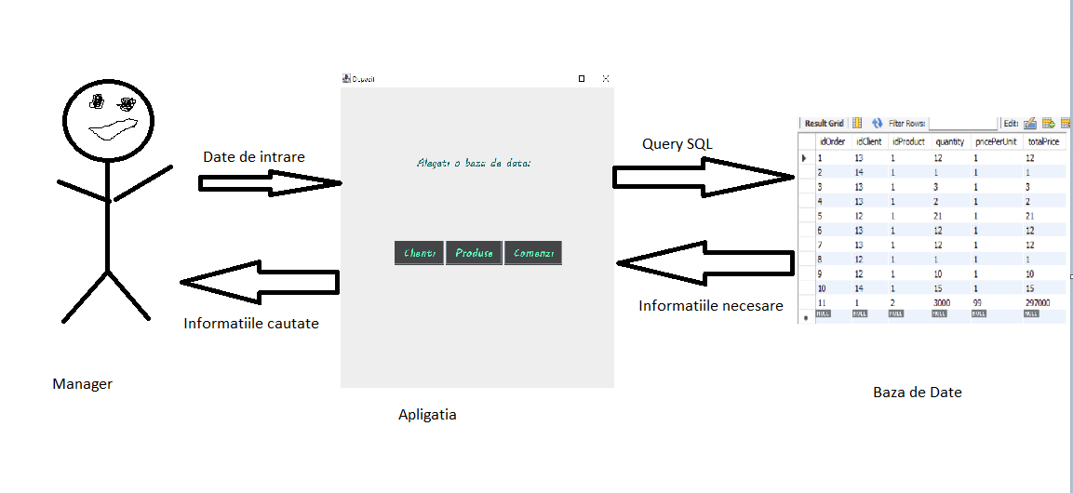

Unul din cele mai bune usecase-uri pe care le are aceasta aplicatie este acela de a ajuta un manager sa-si organizeze magazinul/depozitul in functie de de ce clienti, ce produse sau ce comenzi are.
Un alt caz de utilizare al acestei aplicatii poate fi in cazul unei feronerii care are o baza de date cu anumiti clienti, produse si comenzi in ea.
Managerul acestei aplicatii poate adauga clienti, sa-I gaseasca informatii despre ei in functie de id, sa modifice date ale unui client sau sa sterga un client.

Proiectare
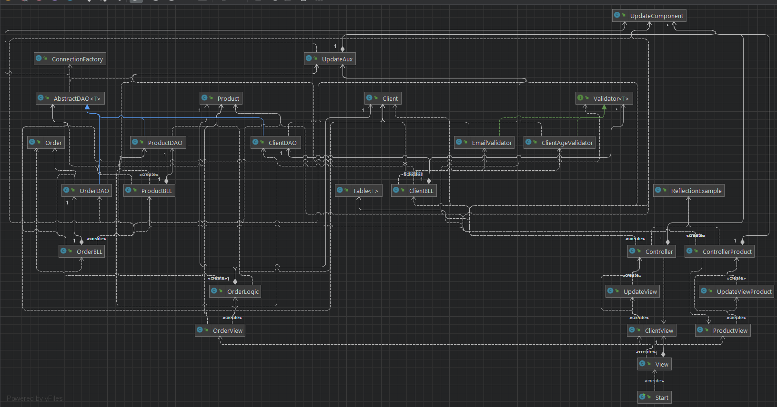
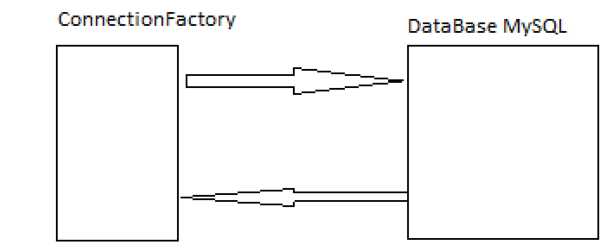

ConnectionFactory reprezinta clasa care are rolul de ca colecta logica aplicatiei si GUI ul de baza de date MySql. Aceasta trimite date sub forma de query catre baza de date,iar baza de date are rolul de a trimite informatiile pe care le stocheaza catre clasa ConectionFactory care are rolul de a le prelucra mai departe.

Implementare
Aplicatia este realizata in mai multe pachete denumite astfel: start, presentation, model, connection, si bll. Acestea contin la randul lor subclase , interfete sau alte subpachete.
Pachetul Start.
In pachetul start gasim doua clase denumite Start si ReflectionExample. Start are rolul de a porni aplicatia, in el aflandu-se si thread-ul principal, main.
Clasa ReflectionExample are rolul de a prelua datele de la tabele si de a le afisa in consola. Aceasta clasa foloseste tehnica de programare reflection, care datorita acesteia, putem sa-I trimitem constructorului acestei clase obiecte de diferite tipuri si e ava sti sa le interpreteze in functie de ce obiect a primit.
Pachetul Presentation.
In pachetul presentation se regasesc clasele care implementeaza interfata grafica cu utilizatorul si totodata controller-ele acestora care au rolul de a efectua anumite operatii in functie de datele introduce de catre utilisator si in functie de ce butoane au fost apasate.
Totodata, in pachetul presentation se gaseste si clasa Tabel care are rolul de a crea un tabel si de al pupula in functie de List-ul ce-l primeste ca parametru in constructor.
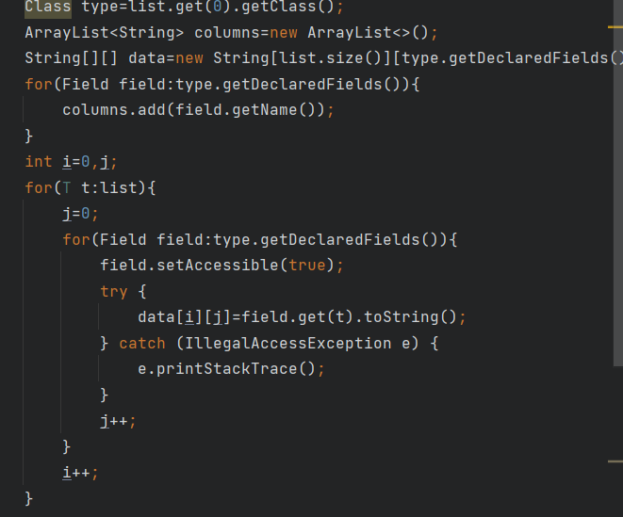- - - - - - popularea tabelului infuntie de ce fiel-uri a primit(nume de coloana) si in functie de tuplele prezente in acel tabel.
Datorita faptului ca ProductView si ClientView se aseamana intre ele, vom lua ca si exemplu implemetarea din ClientView, cea din ProductView fiind asemanatoare:
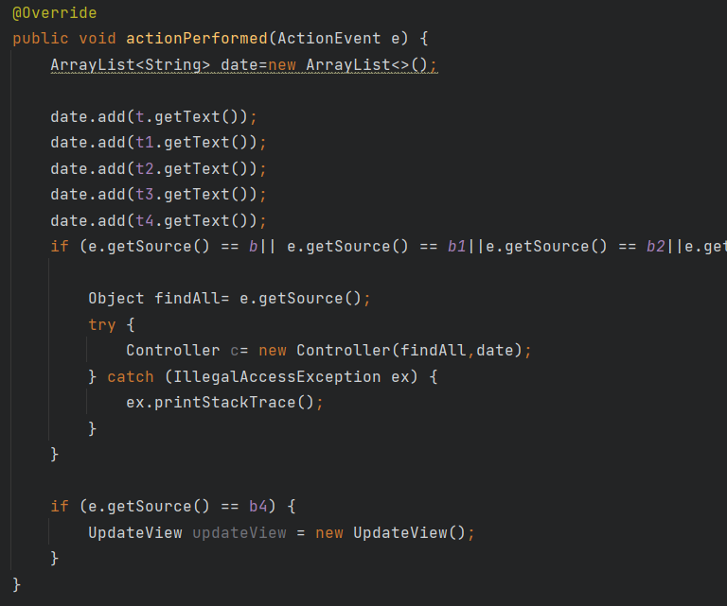- - - metoda actionPerformed are rolul de a sesiza cand un buton a fost apasat. Cand un buton este apasat, se creeaza un arraylist de string, uri pe care in vom popula cu datele culese din JTextArea urile prezente in interfata. In functie de aceste date, se vor face operatiile specifice in casa Controller care implementeaza logica acestor interfete.
In cazul in care a fost apasat butonul de Update, se va crea un nou JFrame care se comporta asemanator cu ClientView. Am facut acest lucru pentru a nu incarca prea tare jFrame ul actual, mentinand aplicatia cat mai simplist posibila.
In clasa Controller se creaza componentele necesare in functie de datele trimise de catre utilizator si se invoca metodele specifice, transmitand parametrii necesari acestora.

Pachetul model.
In pachetul model sunt prezente 3 clase, una pentru fiecare tip de tabel. Acestea creeaza obiecte care, daca se poate face o corelatie, contin randurile dintr-ul tabel, impreuna cu numele coloanelor acestuia.
Totodata, in aceste clase sunt implementate metodele publice de set si get specifice fiecarui variabila prezenta in acea clasa.
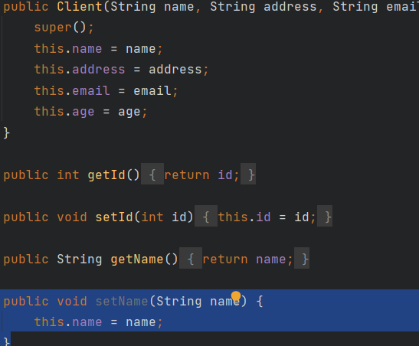 - - - in clasa client se observa constructorul acesteia si cateva metode specifice de setter si getter ;
Pachetul dao.
In pachetul dao sunt implementate 4 clase. 3 sunt specifice fiecarei clase de tip model, iar cea ramasa este o clasa abstracta care se extinede in celelate 3 clase de tip copil.
Clasa parinte AbstractDAO este una dintre cele mai importate clase din aplicatie, ea avand rolul de a forma conexiuni cand este necesar cu baza de date, de a crea query-uri specifice fiecarei instructiuni prezente, si de a transmite aceste instructiuni mai departe catere baza de date.
Totodata aceasta clasa are rolul de a prelua informatiile transmise de catre baza de date si de a le trimite clasei ReflectionExample, descrisa mai sus.
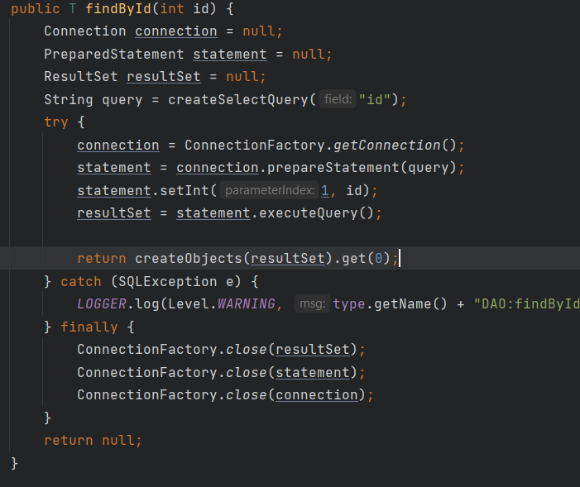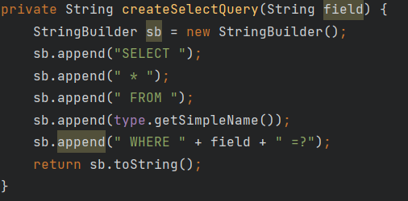
Pachetul Connection.
Acest pachet contine o singura clasa numita ConnectionFactory si are rolul de a crea conexiunea cu baza de date pe baza de user si o parola.

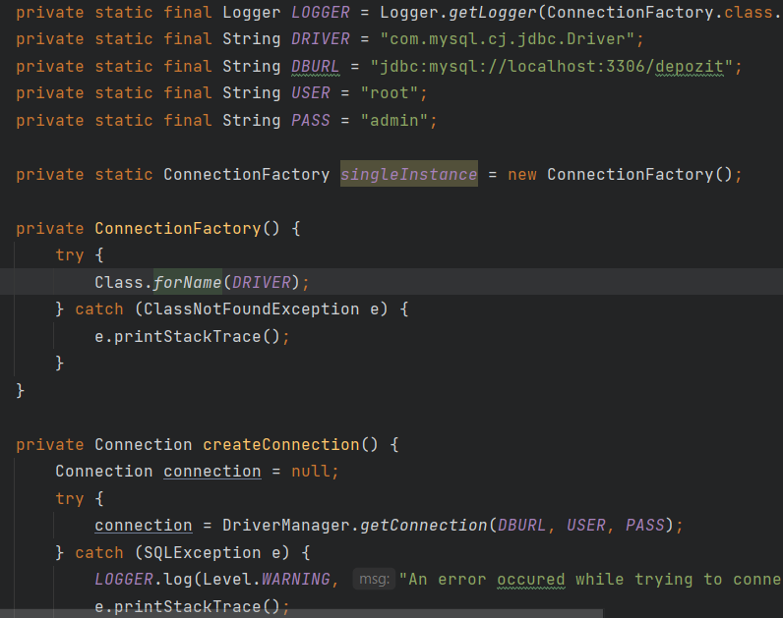
Pachetul bll.
In pachetul bll sunt prezente 3 clasa si un subpachet.
Cele trei clase se numesc ClientBLL, ProductBLL si OrderBll si acestea au rolul de a implementa metodele care apeleaza metodele abstracte din AbstractDAO descriesa mai sus. Totodata, inaintea apelarii metodelor abstracte, aceste metode au rolul de a valida informatiile pe care dorim sa le inseram in tabele sau de a valida modificarile pe care vrem sa le facem tuplelor din tabel.
Pachetul continut de pachetul bll se numeste validators. Acesta continue doua clase numite ClientAgeValidator si EmailValidator care vor ajuta sa inserarea si modificare tuplelor din tabelul Client. Alegerea validatorul se va face cu ajutorul interfetei Validator.
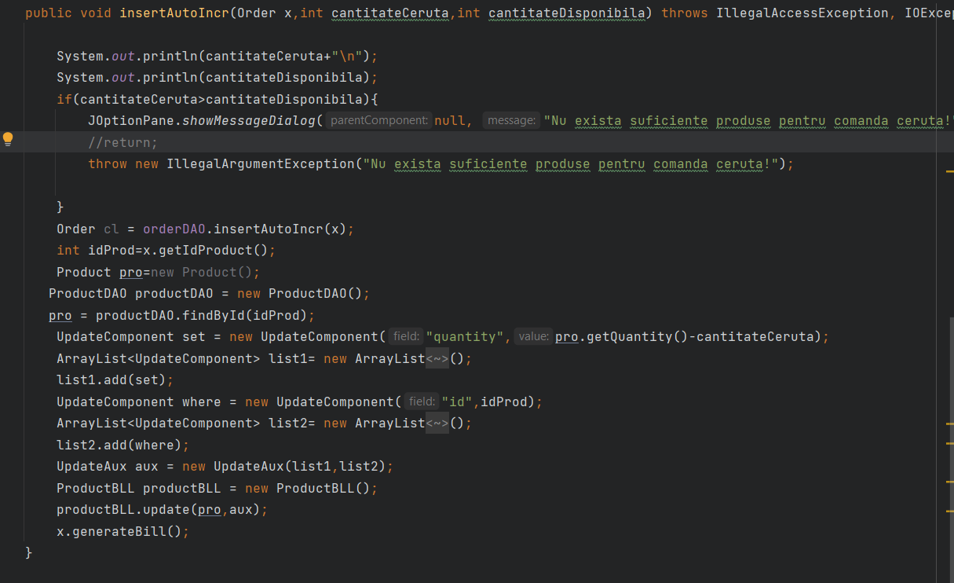- - - metoda implementata in clasa OrderBLL care are rolul de a insera informatii in tabelul order, dar de a si actualiza tabelul produs, scazand din numarul de produse disponibile in depozit numarul de produse cumparate in comanda actuala.

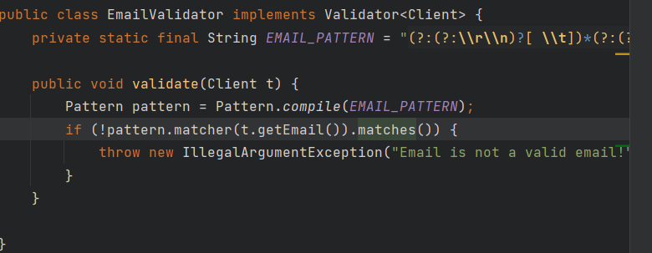

Concluzii
Lucrand pe aceasta tema am invatat cum se pot face conexiuni cu o baza de date, trimitand si receptionand informatii specific pentru fiecare query generat.
Se vor prezenta concluziile, ce s-a invatat din tema, dezvoltari ulterioare.

Bibliografie

Git.

